**Estructura y Funcionamiento del Proyecto**

El proyecto está hecho en ASP.NET MVC, debido a la sencillez del mismo se lo hizo con una capa lógica (monolítico).

En la carpeta Models está el EntityFramework Model First con el siguiente modelo

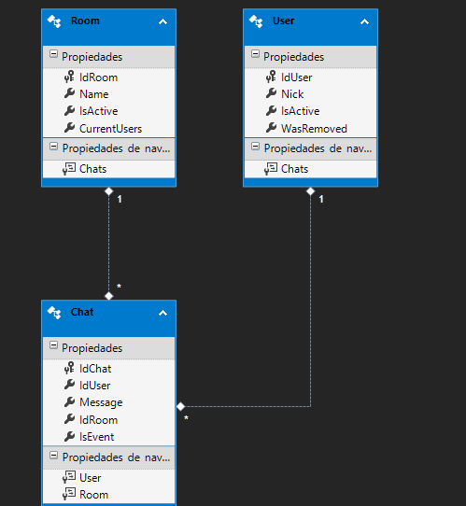

Para el chat se usó la librería SignalR que usa sockets para la comunicación.

Para esto se creó la clase ChatHub para el envió de mensajes y la clase Startup para inicialice signalr.

En la página del chat se usó javascript para la conexión del chatHub, en esta vista se declara un listener para atender los mensajes, aquí cabe recalcar que escucha todo pero solo los mensajes de la sala son escritos en el chat.

Al iniciar la aplicación se verá los siguiente

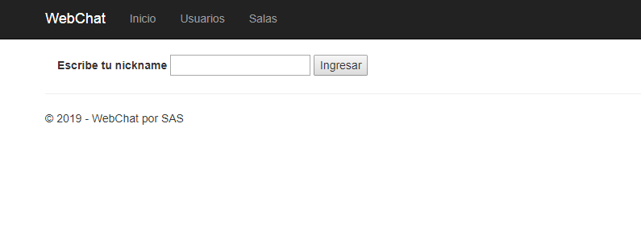

La opción usuarios es para el administrador en donde vera los usuarios

La opción Salas también es de administración

Como usuario chatero debe ingresar su Nick y luego ingresar

Aquí saldrá las salas activas, puede crear una o ingresar en una existente

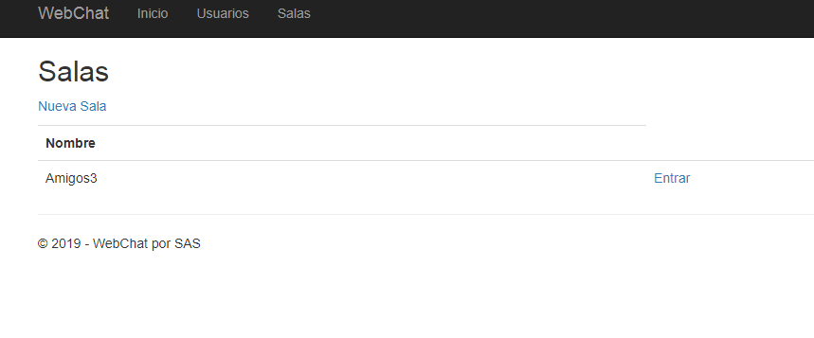

Aquí empezara a chatear

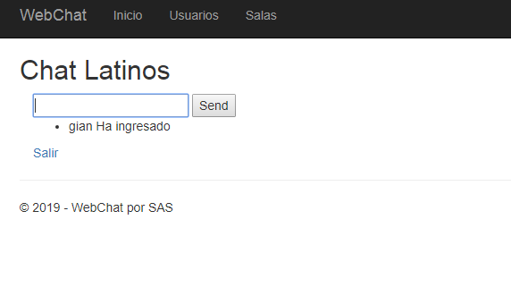

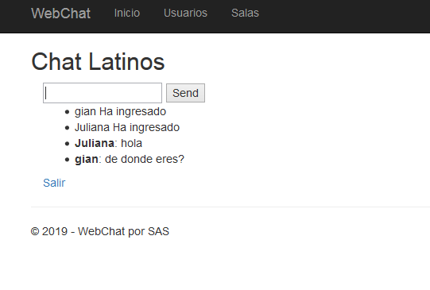

La opción usuarios de administración usted podrá ver las salas en donde estuvo el usuario o expulsarlos de ser el caso

En las salas donde estuvo el usuario puede ver los mensajes que escribió

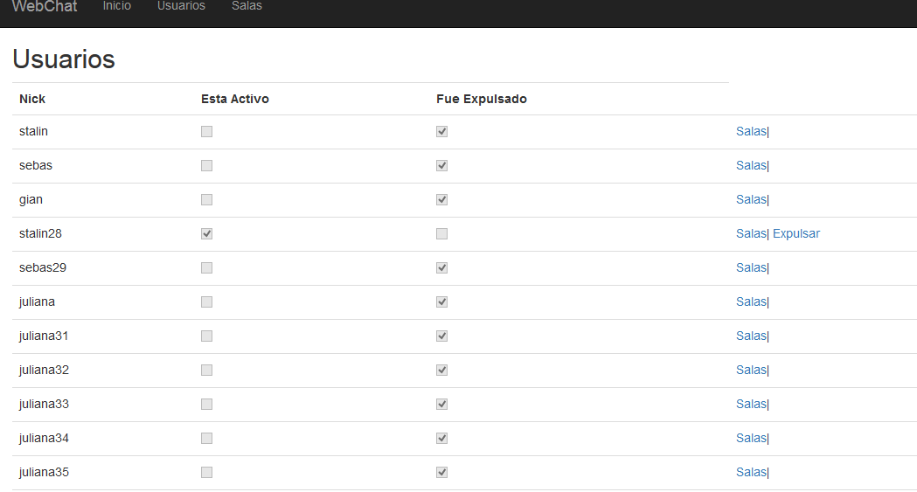

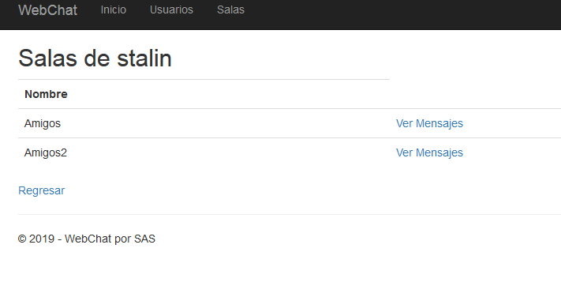

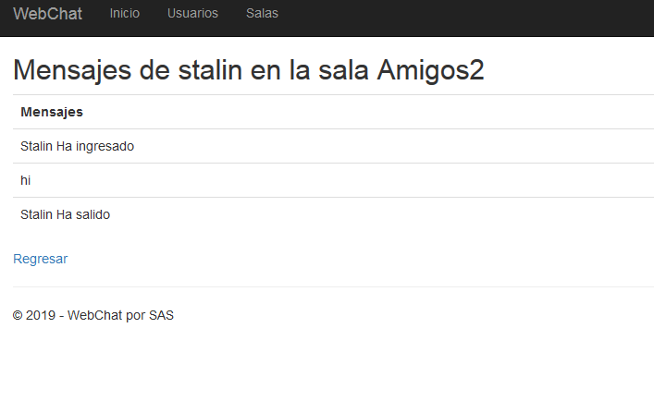

Finalmente en la opción salas de administración usted podrá ve todo el chat de la sala escogida

